ГУАП
КАФЕДРА № 42
ОТЧЕТ
ЗАЩИЩЕН С ОЦЕНКОЙ
ПРЕПОДАВАТЕЛЬ
ассистент |  |  |  | В.В. Жукалин
должность, уч. степень, звание |  | подпись, дата |  | инициалы, фамилия

ОТЧЕТ О ЛАБОРАТОРНОЙ РАБОТЕ № 7

Соединение и тестирование клиентской и серверной частей веб-приложения

по курсу: Web-программирование
РАБОТУ ВЫПОЛНИЛ
СТУДЕНТ гр. № | 4321 |  |  |  | Г.В. Буренков
 |  |  | подпись, дата |  | инициалы, фамилия

Санкт-Петербург 2026

СОДЕРЖАНИЕ
1 Цель работы 2
2 Поток клиент → API → Prisma → PostgreSQL 2
3 HTTP-контракты и DTO 2
4 GET /api/places 2
5 AuthProvider и формы 2
6 Галерея, состояния и toggle избранного 2
7 Сохранение после reload и SQL-проверка 2
8 Матрица ручных сценариев 2
9 Vitest и unit-тесты 2
10 Playwright и E2E 2
11 Итоговые команды проверки 2
12 Повторная проверка ЛР3–ЛР4 2
13 Ответы на контрольные вопросы 2
ЗАКЛЮЧЕНИЕ 2
1 Цель работы
Цель работы — соединить клиентские компоненты PairWise с серверными Route Handlers и PostgreSQL, заменить демонстрационное состояние пользователя и избранного реальными запросами, реализовать состояния загрузки и ошибок, проверить HTTP-контракты и добавить модульные и end-to-end тесты.
2 Поток клиент → API → Prisma → PostgreSQL
Листинг 1 — Потоки чтения и избранного
PlacesGallery → GET /api/places → Prisma Client → PostgreSQL
← JSON places + isFavorite ←

кнопка → POST/DELETE /api/favorites/:placeId → cookie + User
→ upsert/deleteMany FavoritePlace → JSON → карточка
3 HTTP-контракты и DTO
Таблица 1 — HTTP-контракты
Операция | Метод | Успех | Ошибки
Список площадок | GET /api/places | 200 | 500
Текущий пользователь | GET /api/auth/me | 200 | —
Регистрация | POST /api/auth/register | 201 | 400, 409, 500
Вход | POST /api/auth/login | 200 | 400, 401, 500
Выход | POST /api/auth/logout | 200 | —
Добавить избранное | POST /api/favorites/:id | 201 | 401, 404
Удалить избранное | DELETE /api/favorites/:id | 200 | 401
UserDTO на клиенте — id, name, email (без passwordHash). StudyPlaceDTO / PlaceCard — id, slug, title, summary, address, image, imageAlt, latitude и longitude как number, isFavorite. Decimal координат преобразуется через Number(...) до JSON.
Листинг 2 — PlaceCard (DTO площадки)
// Общие типы площадки для серверного ответа и клиентской галереи.

export type PlaceCard = {
id: string;
slug: string;
title: string;
summary: string;
address: string;
image: string;
imageAlt: string;
latitude: number;
longitude: number;
isFavorite: boolean;
};

export type GallerySpot = {
id: string;
name: string;
city: string;
adress: string;
description: string;
image: string;
imageAlt: string;
latitude: number;
longitude: number;
};

const cityPrefix = "Санкт-Петербург, ";

export function toGallerySpot(place: PlaceCard): GallerySpot {
const adress = place.address.startsWith(cityPrefix)
? place.address.slice(cityPrefix.length)
: place.address;

return {
id: place.id,
name: place.title,
city: "Санкт-Петербург",
adress,
description: place.summary,
image: place.image,
imageAlt: place.imageAlt,
latitude: place.latitude,
longitude: place.longitude,
};
}
4 GET /api/places
Маршрут объявлен dynamic = "force-dynamic". isFavorite вычисляется на сервере относительно текущего пользователя и множества FavoritePlace; значение с клиента не принимается.
Листинг 3 — app/api/places/route.ts
// Отдаёт площадки PairWise и отметку избранного текущего пользователя.

import { NextResponse } from "next/server";
import { getCurrentUser } from "@/app/lib/current-user";
import type { PlaceCard } from "@/app/lib/place";
import { prisma } from "@/app/lib/prisma";

export const runtime = "nodejs";
export const dynamic = "force-dynamic";

export async function GET() {
try {
const user = await getCurrentUser();
const [places, favorites] = await Promise.all([
prisma.studyPlace.findMany({ orderBy: { title: "asc" } }),
user
? prisma.favoritePlace.findMany({
where: { userId: user.id },
select: { placeId: true },
})
: Promise.resolve([]),
]);
const favoriteIds = new Set(favorites.map((row) => row.placeId));
const body: PlaceCard[] = places.map((place) => ({
id: place.id,
slug: place.slug,
title: place.title,
summary: place.summary,
address: place.address,
image: place.image,
imageAlt: place.imageAlt,
latitude: Number(place.latitude),
longitude: Number(place.longitude),
isFavorite: favoriteIds.has(place.id),
}));

return NextResponse.json({ places: body });
} catch {
return NextResponse.json(
{ error: "Не удалось загрузить площадки" },
{ status: 500 },
);
}
}
5 AuthProvider и формы
AuthProvider при монтировании вызывает GET /api/auth/me, держит статусы loading/authenticated/guest и отдаёт login/register/logout/refresh. Формы LoginMenu и RegisterMenu вызывают эти методы и при успехе переходят в /cabinet.
Листинг 4 — AuthProvider.tsx
"use client";

import {
createContext,
useCallback,
useContext,
useEffect,
useMemo,
useState,
type ReactNode,
} from "react";

export type AuthUser = {
id: string;
name: string;
email: string;
};

export type AuthStatus = "loading" | "authenticated" | "guest";

type RegisterInput = {
name: string;
email: string;
password: string;
confirmPassword: string;
};

type AuthContextValue = {
user: AuthUser | null;
status: AuthStatus;
login: (email: string, password: string) => Promise<string | null>;
register: (input: RegisterInput) => Promise<string | null>;
logout: () => Promise<void>;
refresh: () => Promise<void>;
};

export const AuthContext = createContext<AuthContextValue | null>(null);

async function readFailure(response: Response, fallback: string) {
const body = await response.json().catch(() => null) as {
errors?: string[];
error?: string;
} | null;

return body?.errors?.[0] ?? body?.error ?? fallback;
}

const AuthProvider = ({ children }: { children: ReactNode }) => {
const [user, setUser] = useState<AuthUser | null>(null);
const [status, setStatus] = useState<AuthStatus>("loading");

const refresh = useCallback(async () => {
const response = await fetch("/api/auth/me", {
credentials: "same-origin",
});

if (!response.ok) {
setUser(null);
setStatus("guest");
return;
}

const body = await response.json() as { user: AuthUser | null };
setUser(body.user);
setStatus(body.user ? "authenticated" : "guest");
}, []);

useEffect(() => {
const controller = new AbortController();

fetch("/api/auth/me", {
credentials: "same-origin",
signal: controller.signal,
})
.then(async (response) => {
if (!response.ok) {
setUser(null);
setStatus("guest");
return;
}

const body = await response.json() as { user: AuthUser | null };
setUser(body.user);
setStatus(body.user ? "authenticated" : "guest");
})
.catch((error: unknown) => {
if (error instanceof DOMException && error.name === "AbortError") {
return;
}

setUser(null);
setStatus("guest");
});

return () => controller.abort();
}, []);

const login = useCallback(async (email: string, password: string) => {
const response = await fetch("/api/auth/login", {
method: "POST",
credentials: "same-origin",
headers: { "Content-Type": "application/json" },
body: JSON.stringify({ email, password }),
});

if (!response.ok) {
return readFailure(response, "Не удалось войти");
}

const body = await response.json() as { user: AuthUser };
setUser(body.user);
setStatus("authenticated");
return null;
}, []);

const register = useCallback(async (input: RegisterInput) => {
const response = await fetch("/api/auth/register", {
method: "POST",
credentials: "same-origin",
headers: { "Content-Type": "application/json" },
body: JSON.stringify(input),
});

if (!response.ok) {
return readFailure(response, "Не удалось зарегистрироваться");
}

const body = await response.json() as { user: AuthUser };
setUser(body.user);
setStatus("authenticated");
return null;
}, []);

const logout = useCallback(async () => {
await fetch("/api/auth/logout", {
method: "POST",
credentials: "same-origin",
});
setUser(null);
setStatus("guest");
}, []);

const value = useMemo(
() => ({ user, status, login, register, logout, refresh }),
[user, status, login, register, logout, refresh],
);

return (
<AuthContext.Provider value={value}>
{children}
</AuthContext.Provider>
);
};

export function useAuth() {
const context = useContext(AuthContext);

if (!context) {
throw new Error("useAuth вызывается внутри AuthProvider");
}

return context;
}

export default AuthProvider;
Листинг 5 — Фрагмент LoginMenu (вызов login)
const message = await login(email.trim(), password);
if (message) {
setError(message);
setPending(false);
return;
}
router.push("/cabinet");
Листинг 6 — Фрагмент RegisterMenu (вызов register)
const name = `${firstName.trim()} ${lastName.trim()}`.trim();
const message = await register({
name,
email: email.trim(),
password,
confirmPassword: passwordRepeat,
});
6 Галерея, состояния и toggle избранного
PlacesGallery после готовности auth загружает GET /api/places. Состояния: loading, error, empty, ready. Избранное меняется пессимистично: запрос POST/DELETE, обновление Set только при response.ok; при 401 вызывается refresh. AbortController отменяет запрос при размонтировании.
Листинг 7 — PlacesGallery.tsx
"use client";

import Image from "next/image";
import { useCallback, useEffect, useState } from "react";
import { toGallerySpot, type GallerySpot, type PlaceCard } from "../../lib/place";
import { useAuth } from "../../providers/AuthProvider";
import PhotoMap from "./PhotoMap";
import PhotoModal from "./PhotoModal";
import styles from "./PlacesGallery.module.css";

type LoadStatus = "loading" | "error" | "empty" | "ready";

const PlacesGallery = () => {
const { status: authStatus, user, refresh } = useAuth();
const [spots, setSpots] = useState<GallerySpot[]>([]);
const [favoriteIds, setFavoriteIds] = useState<Set<string>>(() => new Set());
const [loadStatus, setLoadStatus] = useState<LoadStatus>("loading");
const [selected, setSelected] = useState<GallerySpot | null>(null);
const [returnFocusTo, setReturnFocusTo] = useState<HTMLButtonElement | null>(null);
const [pendingId, setPendingId] = useState<string | null>(null);
const [attempt, setAttempt] = useState(0);

useEffect(() => {
if (authStatus === "loading") {
return;
}

const controller = new AbortController();

fetch("/api/places", {
credentials: "same-origin",
signal: controller.signal,
})
.then(async (response) => {
if (!response.ok) {
throw new Error("load");
}

const body = await response.json() as { places: PlaceCard[] };
setSpots(body.places.map(toGallerySpot));
setFavoriteIds(new Set(
body.places.filter((place) => place.isFavorite).map((place) => place.id),
));
setLoadStatus(body.places.length === 0 ? "empty" : "ready");
})
.catch((error: unknown) => {
if (error instanceof DOMException && error.name === "AbortError") {
return;
}

setSpots([]);
setFavoriteIds(new Set());
setLoadStatus("error");
});

return () => controller.abort();
}, [attempt, authStatus, user?.id]);

function openFromCard(spot: GallerySpot, button: HTMLButtonElement) {
setReturnFocusTo(button);
setSelected(spot);
}

const openFromMap = useCallback((spot: GallerySpot) => {
setReturnFocusTo(null);
setSelected(spot);
}, []);

function closeModal() {
setSelected(null);
}

async function toggleFavorite(id: string) {
if (pendingId) {
return;
}

setPendingId(id);
const isFavorite = favoriteIds.has(id);
const response = await fetch(`/api/favorites/${id}`, {
method: isFavorite ? "DELETE" : "POST",
credentials: "same-origin",
});

if (response.ok) {
setFavoriteIds((current) => {
const next = new Set(current);

if (isFavorite) {
next.delete(id);
} else {
next.add(id);
}

return next;
});
} else if (response.status === 401) {
await refresh();
}

setPendingId(null);
}

const note = loadStatus === "loading"
? "Загрузка площадок…"
: loadStatus === "error"
? "Не удалось загрузить площадки."
: loadStatus === "empty"
? "Площадок пока нет."
: "Избранное сохраняется в базе и остаётся после обновления страницы.";

return (
<>
{loadStatus === "ready" ? (
<ul className={styles.gallery__grid}>
{spots.map((spot) => (
<li
key={spot.id}
className={styles.gallery__item}
>
<button
className={styles.gallery__card}
type="button"
onClick={(event) => openFromCard(spot, event.currentTarget)}
>
<span className={styles.gallery__media}>
<Image
src={spot.image}
alt={spot.imageAlt}
fill
sizes="(max-width: 700px) 100vw, 33vw"
className={styles.gallery__image}
/>
</span>
<span className={styles.gallery__name}>{spot.name}</span>
<span className={styles.gallery__text}>{spot.description}</span>
</button>
</li>
))}
</ul>
) : null}

<p className={styles.gallery__note}>{note}</p>
{loadStatus === "error" ? (
<button
className={styles.gallery__card}
type="button"
onClick={() => {
setLoadStatus("loading");
setAttempt((current) => current + 1);
}}
>
Повторить
</button>
) : null}

{loadStatus === "ready" ? (
<PhotoMap
spots={spots}
onSelect={openFromMap}
/>
) : null}

{selected ? (
<PhotoModal
spot={selected}
isFavorite={favoriteIds.has(selected.id)}
isPending={pendingId === selected.id}
onToggleFavorite={() => {
void toggleFavorite(selected.id);
}}
onClose={closeModal}
returnFocusTo={returnFocusTo}
/>
) : null}
</>
);
};

export default PlacesGallery;
7 Сохранение после reload и SQL-проверка
После добавления избранного и перезагрузки страницы кнопка остаётся в состоянии «Убрать из избранного»: данные читаются из FavoritePlace. SQL-проверка count(*) подтверждает наличие строк User, StudyPlace и FavoritePlace. Скриншоты Network с Set-Cookie и значениями токена в отчёт не включаются.
Листинг 8 — count(*)
table_name | count
---------------+-------
User | 1
StudyPlace | 6
FavoritePlace | 1
(3 ������)
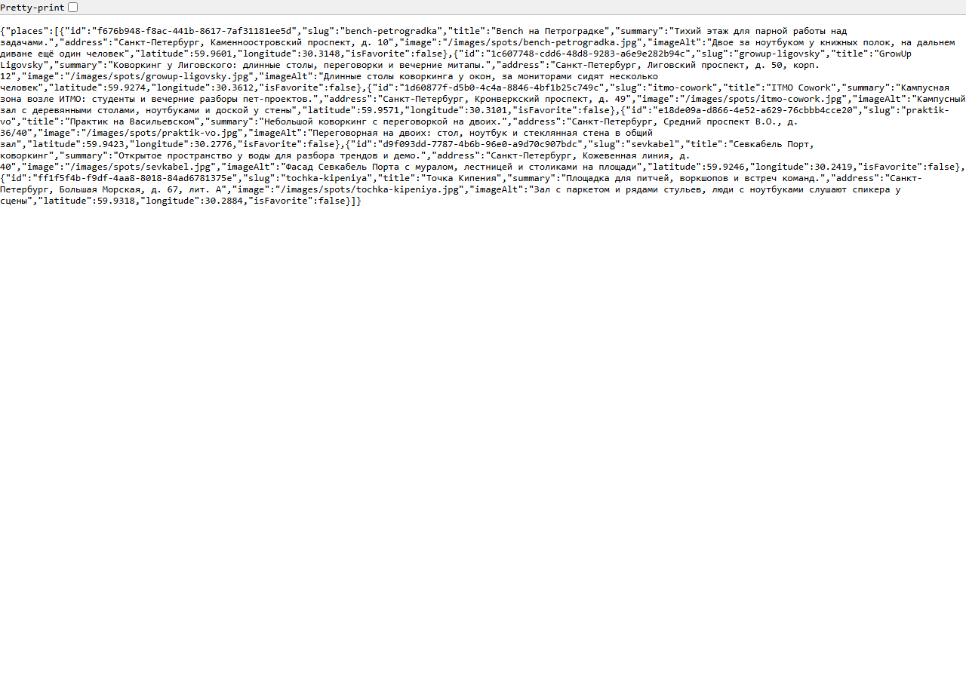
Рисунок — Network GET /api/places
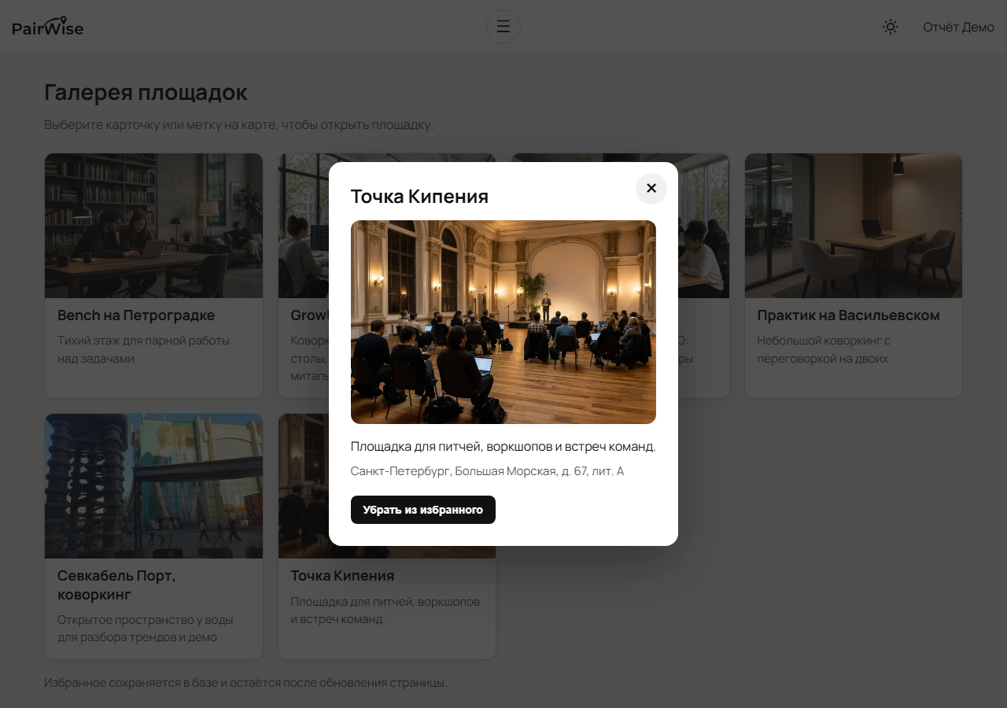
Рисунок — избранное после reload
8 Матрица ручных сценариев
Таблица 2 — Ручные положительные и отрицательные сценарии
Сценарий | Ожидание | Результат
Гость открывает /gallery | places, isFavorite=false | ок
Регистрация | 201, кабинет | ок
Вход | 200, сессия | ок
Добавить избранное | 201, кнопка меняется | ок
Reload после избранного | состояние сохранено | ок
Выход | гость, избранное недоступно | ок
Гость POST favorites | 401 | ок
Неверный login | 401, общее сообщение | ок
Дубликат email | 409 | ок
Невалидная регистрация | 400 | ок
9 Vitest и unit-тесты
Unit-тесты проверяют чистую логику normalizeEmail и validateRegistration без обращения к базе. Запуск: 4 теста успешно.
Листинг 9 — vitest.config.mts
import tsconfigPaths from "vite-tsconfig-paths";
import { defineConfig } from "vitest/config";

export default defineConfig({
plugins: [tsconfigPaths()],
test: {
environment: "node",
include: ["tests/unit/**/*.test.ts"],
},
});
Листинг 10 — tests/unit/validation.test.ts
import { describe, expect, it } from "vitest";
import { normalizeEmail, validateRegistration } from "../../app/lib/validation";

const validRegistration = {
name: "Иван Петров",
email: "ivan@example.test",
password: "StudyPass_2026!",
confirmPassword: "StudyPass_2026!",
};

describe("normalizeEmail", () => {
it("обрезает пробелы и приводит адрес к нижнему регистру", () => {
expect(normalizeEmail(" Student@Example.TEST ")).toBe("student@example.test");
});
});

describe("validateRegistration", () => {
it("принимает корректную регистрацию", () => {
const result = validateRegistration(validRegistration);

expect(result.errors).toEqual([]);
expect(result.data).toEqual(validRegistration);
});

it("отклоняет пароль короче 8 символов", () => {
const result = validateRegistration({
...validRegistration,
password: "short",
confirmPassword: "short",
});

expect(result.data).toBeNull();
expect(result.errors).toContain("Пароль должен содержать не менее 8 символов");
});

it("отклоняет несовпадающие пароли", () => {
const result = validateRegistration({
...validRegistration,
confirmPassword: "OtherPass_2026!",
});

expect(result.data).toBeNull();
expect(result.errors).toContain("Пароли не совпадают");
});
});
Листинг 11 — Результат vitest
> pairwise@0.1.0 test:unit
> vitest run

RUN v3.2.4 C:/Users/skvor/OneDrive/Desktop/GitHub/pairwise

✓ tests/unit/validation.test.ts (4 tests) 3ms

Test Files 1 passed (1)
Tests 4 passed (4)
Start at 00:12:58
Duration 353ms (transform 29ms, setup 0ms, collect 31ms, tests 3ms, environment 0ms, prepare 105ms)
10 Playwright и E2E
E2E запускает production-сервер через webServer (npm run start), один worker, baseURL http://127.0.0.1:3000. Сценарий регистрирует пользователя с уникальным email, добавляет избранное, проверяет сохранение после reload и выход. afterAll удаляет тестового пользователя из базы.
Листинг 12 — playwright.config.ts
import { defineConfig } from "@playwright/test";

export default defineConfig({
testDir: "tests/e2e",
workers: 1,
timeout: 60_000,
use: {
baseURL: "http://127.0.0.1:3000",
},
webServer: {
command: "npm run start",
url: "http://127.0.0.1:3000",
reuseExistingServer: false,
timeout: 120_000,
},
});
Листинг 13 — E2E-тест
import "dotenv/config";
import { expect, test } from "@playwright/test";
import { prisma } from "../../app/lib/prisma";

const email = `e2e-${Date.now()}@example.test`;
const password = "E2ePass_2026!";

test.afterAll(async () => {
await prisma.user.deleteMany({ where: { email } });
await prisma.$disconnect();
});

test("регистрация, избранное и выход", async ({ page }) => {
await page.goto("/auth/register");
await page.getByLabel("Email").fill(email);
await page.getByLabel("Имя").fill("Тест");
await page.getByLabel("Фамилия").fill("Лабы");
await page.getByLabel("Дата рождения").fill("2000-01-01");
await page.getByLabel("Пароль", { exact: true }).fill(password);
await page.getByLabel("Повторите пароль").fill(password);
await page.getByRole("checkbox").check();
await page.getByRole("button", { name: "Зарегистрироваться" }).click();

await expect(page).toHaveURL(/\/cabinet$/);
await expect(page.getByText("Здравствуйте, Тест Лабы")).toBeVisible();

await page.goto("/gallery");
await page.getByRole("button", { name: /Точка Кипения/ }).click();
await page.getByRole("button", { name: "Добавить в избранное" }).click();
await expect(page.getByRole("button", { name: "Убрать из избранного" })).toBeVisible();

await page.reload();
await page.getByRole("button", { name: /Точка Кипения/ }).click();
await expect(page.getByRole("button", { name: "Убрать из избранного" })).toBeVisible();

await page.goto("/cabinet");
await page.getByRole("button", { name: "Выйти" }).click();
await expect(page.getByText("Войдите или зарегистрируйтесь")).toBeVisible();
});
Листинг 14 — Результат Playwright
> pairwise@0.1.0 test:e2e
> playwright test

Running 1 test using 1 worker

ok 1 tests\e2e\auth-and-favorites.spec.ts:13:5 › регистрация, избранное и выход (1.3s)

1 passed (4.0s)
(node:10884) Warning: The 'NO_COLOR' env is ignored due to the 'FORCE_COLOR' env being set.
(Use `node --trace-warnings ...` to show where the warning was created)
(node:10884) Warning: The 'NO_COLOR' env is ignored due to the 'FORCE_COLOR' env being set.
(Use `node --trace-warnings ...` to show where the warning was created)
11 Итоговые команды проверки
Последовательно подтверждены prisma validate, migrate status (схема актуальна), lint, unit (4/4), build и e2e (1/1).
Листинг 15 — validate
Prisma schema loaded from prisma\schema.prisma
The schema at prisma\schema.prisma is valid 🚀
warn The configuration property `package.json#prisma` is deprecated and will be removed in Prisma 7. Please migrate to a Prisma config file (e.g., `prisma.config.ts`).
For more information, see: https://pris.ly/prisma-config

Environment variables loaded from .env
Листинг 16 — migrate status
Prisma schema loaded from prisma\schema.prisma
Datasource "db": PostgreSQL database "study_space", schema "public" at "localhost:5432"

1 migration found in prisma/migrations

Database schema is up to date!
warn The configuration property `package.json#prisma` is deprecated and will be removed in Prisma 7. Please migrate to a Prisma config file (e.g., `prisma.config.ts`).
For more information, see: https://pris.ly/prisma-config

Environment variables loaded from .env
Листинг 17 — lint
> pairwise@0.1.0 lint
> eslint

[@stylistic/eslint-plugin]: You are using deprecated rule("jsx-indent"), please use "indent" instead.
12 Повторная проверка ЛР3–ЛР4
После соединения с API сохранены модальное окно, карта Яндекса, бургер-меню и адаптивная сетка галереи. На узкой и широкой ширине карточки читаются, диалог получает фокус, меню открывается на всю высоту видимой области. Горизонтальная прокрутка не появилась. Ручные проверки ЛР3–ЛР4 повторены на production-сборке.
13 Ответы на контрольные вопросы
Как проходит запрос от Client Component до PostgreSQL? Компонент делает fetch к Route Handler, сервер проверяет данные и пользователя, Prisma выполняет SQL, ответ JSON возвращается в React-состояние.
Что такое HTTP-контракт? Соглашение о методе, пути, теле запроса, статусах и форме JSON между клиентом и сервером.
Где располагается Route Handler в App Router? В файле route.ts внутри сегмента app, без page.tsx на том же сегменте.
Какие HTTP-методы поддерживает route.ts? GET, POST, PUT, PATCH, DELETE, HEAD, OPTIONS. Неподдерживаемый метод даёт 405.
Почему response.ok нужно проверять вручную? fetch не бросает исключение на 4xx/5xx. Без проверки клиент примет ошибочное тело как успех.
Что такое DTO? Объект передачи данных: урезанное и безопасное представление сущности для границы HTTP.
Почему UserDTO не должен повторять всю строку User? В строке есть passwordHash и служебные поля. Клиенту нужны только id, name, email.
Зачем Decimal преобразуется перед JSON? JSON не имеет Decimal. Number(latitude/longitude) даёт сериализуемые числа для карты.
Где вычисляется isFavorite и почему? На сервере относительно текущего пользователя. Клиенту нельзя доверять собственный флаг избранного.
Как httpOnly cookie участвует в fetch-запросе? При credentials: "same-origin" браузер автоматически прикрепляет cookie сессии к запросу на тот же origin.
Чем loading отличается от empty? loading — запрос ещё идёт. empty — ответ успешен, но список площадок пуст.
Для чего нужен AbortController? Чтобы отменить незавершённый fetch при размонтировании или смене условий и не обновлять состояние устаревшим ответом.
Почему AuthProvider имеет состояние loading? Пока /api/auth/me не ответил, нельзя считать пользователя гостем или авторизованным — иначе будет мигание UI.
Чем пессимистичное обновление отличается от оптимистичного? Пессимистичное ждёт успех сервера, затем меняет UI. Оптимистичное меняет UI сразу и откатывает при ошибке. В галерее использован пессимистичный toggle.
Почему userId нельзя принимать от клиента для избранного? Клиент может подставить чужой идентификатор. userId берётся только из проверенной серверной сессии.
Чем unit test отличается от integration и E2E? Unit проверяет чистую функцию без сети и БД. Integration связывает несколько модулей. E2E проходит сценарий в браузере против реального сервера.
Почему async Server Components удобнее проверять E2E? Их логика выполняется на сервере при рендере страницы; проще подтвердить результат через UI и HTTP, чем изолированно мокать весь стек.
Что проверяет Vitest в этой работе? Нормализацию email и правила validateRegistration: четыре модульных теста.
Что проверяет Playwright? Сквозной сценарий: регистрация, добавление избранного, сохранение после reload, выход.
Для чего нужны baseURL и webServer? baseURL задаёт адрес приложения. webServer поднимает production-сервер перед тестами.
Почему E2E выполняется после production build? Чтобы проверять тот же режим, что ближе к сдаче, а не особенности dev-сервера.
Почему выбран один worker? Один worker исключает гонки нескольких тестов за одну локальную базу и cookie.
Зачем тесту уникальный email? Чтобы не конфликтовать с уже существующими пользователями и повторными прогонами.
Почему тестовые данные нужно удалять? Иначе база засоряется, а повторные запуски зависят от прошлых прогонов.
Почему waitForTimeout является плохой синхронизацией? Фиксированная пауза хрупка: то медленнее окружение, то зря тратит время. Нужны ожидания условий (locator, URL, response).
Какие проверки остаются ручными? Визуальная адаптивность, фокус диалога и меню, карта, удобство UI и негативные сценарии вне автотестов.
Почему проходящие тесты не доказывают полную безопасность? Тесты покрывают выбранные сценарии. Они не заменяют аудит угроз, rate limit, CSRF-стратегию и эксплуатационные проверки.
ЗАКЛЮЧЕНИЕ
Клиент PairWise читает площадки из PostgreSQL через GET /api/places, восстанавливает сессию через AuthProvider и /api/auth/me, сохраняет избранное серверными POST/DELETE. Состояния loading/error/empty обработаны. Vitest: 4/4. Playwright: 1/1 с очисткой тестового пользователя. validate, migrate status, lint, build и e2e завершились успешно. Модал, карта, меню и адаптивность ЛР3–ЛР4 сохранены. По курсу: от статического Next.js-клиента до локальной БД, серверной авторизации и проверенного соединения клиента с API.

